Audiovizuální Informační Systém
verze 25.02T

Seznámení s aplikací
________________________________________________________________________

Aplikace AVIS je napsaná v jazyce Python a užívá pár knihoven které jsou ve verzi s označením „T“ potřeba pomocí funkce „PIP“ instalovat do zařízení. Instalace knihovny bude podrobněji popsána v kapitole „Instalace“. Do aplikace musíte vložit vlastní audionahrávky zastávek/stanic a vytvořit databázi linky. S vytvářením databáze linky a vkládáním audionahrávek se seznámíme s kapitole „Sestavování linky“. Aplikace se ovládá jednoduše, prakticky stiskem tlačítka pokud nebereme v potaz výběr linky či její sestavování, počet linek prakticky není limitován ale aplikace s vysoký množstvím linek (vyšší stovky) nemusí pracovat plynule. Počet linek a nahrávek je sám o sobě limitován jen a pouze velikostí úložistě. Jak se aktualizuje na novou verzi se dozvíte v kapitole Aktualizování.

Instalace
________________________________________________________________________

Minimální požadavky pro instalaci jsou Windows 7/8/8.1/10/11 a samotné minimální požadavky pro provoz operačního systému jsou i minimálními požadavky pro provoz aplikace AVIS. Pokud již máte Python nainstalovaný nemusíte ho instalovat znovu. Pro instalaci Pythonu je zapotřebí stáhnout si instalátor ze stránky „python.org“.Po stažení a instalaci Pythonu můžeme přejít k instalaci knihoven. Balíček avis_test ve formátu „rar“ vyextrahujeme na libovolné místo v počítači. Otevřeme příkazovou řádku bud’ pomocí klávesové zkratky Win+R (aplikace „Spustit“, anglicky „Run“) nebo zapomocí vyhledávání (v menu po stisku klávesy Win).

Stiskneme klávesy Win a R, v levém dolním rohu se objeví okno s řádkem pro vepsání textu.
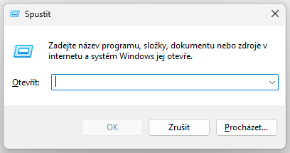

(obr. 1 – aplikace „Spustit“)

Do textového pole napíšeme „cmd“ a potvrdíme stiskem tlačítka „OK“ nebo stiskem klávesy Enter. Pokud bylo vše provedeno podle instrukcí mělo by se objevit okno příkazového řádku. Ve Windows 11 vypadá takto, v jiných verzí se jeho vzhled může lišit ale postup je identický.
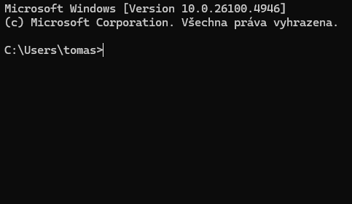

(obr. 2 – aplikace „Příkazový řádek“)

Do příkazového řádku bud’ napíšeme nebo vložíme příkaz „pip install pygame“, poté „pip install keyboard“ a tímto nainstalujeme jediné dvě knihovny potřebné pro provoz aplikace.

1

Sestavení linky
______________________________________________________________________________________

Ve vyextrahovaném balíčku „avis_test.rar“ najedeme složku „linky“ a otevřeme ji. Uvnitř se nacházi soubor „priklad.txt“. Jeho obsah ukazuje jak by měl vypadat soubor linky s jednou zastávkou normální a druhou na znamení. Sestavení je jednoduché a drží se jednoduchých pravidel.
Formát normální stanice: =zvuky/svinov_mosty.wav *Svinov,mosty*
Formát zastávky na znamení: =zvuky/marianske_hory.wav *Mariánské hory* “na znamení“

V praxi bude seznam vypadat asi nějak takto:
1=zvuky/svinov_mosty.wav *Svinov,mosty*
2=zvuky/marianske_hory.wav *Mariánské hory* “na znamení“
atd.

Základní formát je tedy =zvuky/, poté název audionahrávky (to, že je na znamení musí být součástí nahrávky) a na konec text, který se vypíše na informační tabuli. *x* tento text (v tomto případě písmeno „x“) bude na informační tabuli, “y“ tento text (v tomto případě písmeno „y“) bude jako malý červený text pod názvem stanice, jde ho využít jako text „na znamení“ nebo pro oznámení přestupů, výluk, apod. Audionahrávky stanic jsou ve formátu „wav“ nebo „ogg“ (pokud je počet stanic velký, poskytuje formát ogg ztrátovou kompresi při zachování nerozeznatelné kvality a menší soubory). Soubory vkládáme do složky zvuky, do této složky můžeme vkládát soubory wav a ogg dohromady, není třeba jejich dělení do složek či konverze na jednotný formát nahrávek.

Používání aplikace
______________________________________________________________________________________

Aplikaci spustíme dvojklikem na soubor „main.py“ v archivu avis_test. Po spuštění se objeví okno s lehkým uživatelsky příjemným rozhraním. Text v horní části ukazuje název aplikace a text v levém dolním rohu verzi aplikace. Ta je důležitá pro pozdejší aktualizování o kterém se dozvíte více v kapitole Aktualizování. Pod textem se nachází tlačítko „NASLEDUJICI>“ které slouží k přehrání další nahrávky, záměrně neříkám stanice protože je možno mezi samotné nahrávky stanic vložit i nějaký dodatek. Kupříkladu příští zastávka, ozámení o výluce, možné přestupy, hlášení o konečné stanici či o ukončení výstupu/nástupu cestujících. Rovněž můžeme stanici/zastávku/dodatek zahlásit stiskem klávesy „M“ (aplikace může být minimalizována, klávesa „M“ bude stále urřena pro zahlášení.)

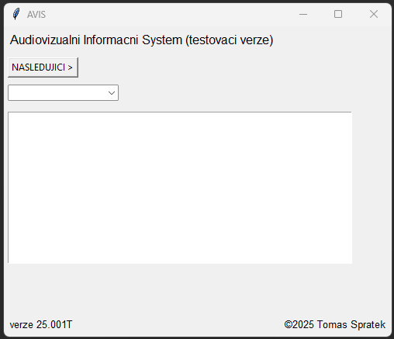

(obr. 3 – okno aplikace „AVIS“)

2
Pro výběr linky vybereme soubor .txt v menu pod tlačítkem „NASLEDUJICI >“ a pro zahlášení stiskneme tlačítko „NASLEDUJICI >“. Pokud chceme linku hlásit od začátku nebo vybrat jino, vybereme stejnou nebo jinou v nabídce pod tlačítkem. Zároveň se nám otevře okno „Infotabule“ kde se krátce po zahlášení objeví název stanice a textový dodatek.

Aktualizování
______________________________________________________________________________________

Aktualizování provádíme manuálně, a sice tak že se na web naší aplikace (soubor „web.html“) přihlásíte unikátním licenčním klíčem a zkontrolujete verzi v aplikaci (nebo soubor v archivu avis_test pojmenován jako verze) a pokud bude na webu ke stažení novější, stáhnete ji a postupujete jako v kapitole Instalace ale vynecháte instalaci Pythonu.

Kopírování nebo síření kódu bez souhlasu je zakázáno.

3

